**Летний калейдоскоп**

Весело и с пользой проводят время дети в загородном лагере «Волынь».

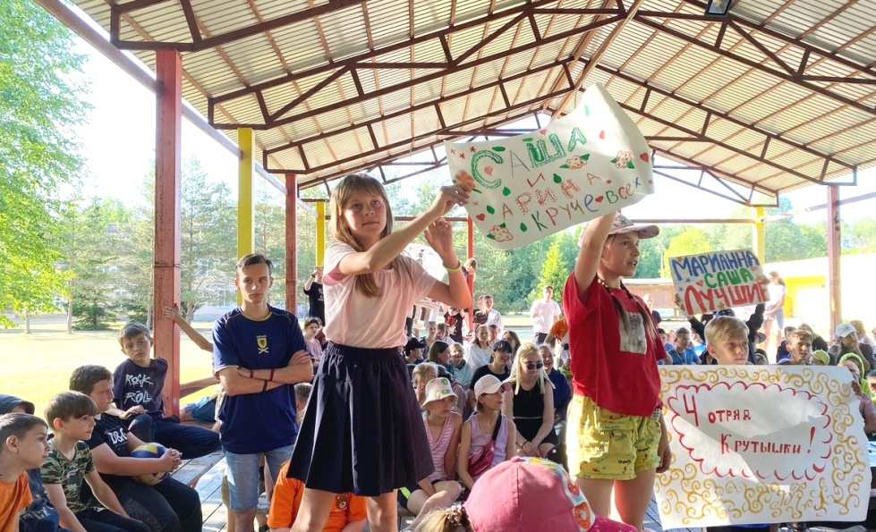

В самом разгаре летние каникулы – долгожданная и радостная пора для всех школяров. И как же повезло тем ребятам, которые это чудесное время не тратят впустую, зависая в гаджетах, а отдыхают активно, получая яркие впечатления и обретая новых друзей.

Кажется, совсем недавно прошла торжественная линейка, посвященная открытию первой смены в детском лагере «Волынь», а вот уже и прощальный костер отгорел. Отзвучали под гитару проникновенные митяевские строки «…как здорово, что все мы здесь сегодня собрались». Не обошлось без слез, объятий и обещаний обязательно встретиться.

– На меня тоже накатывали слезы, – признается директор лагеря Надежда КОНСТАНТИНОВА.

Надежда Васильевна в этой должности уже 19 лет, но эмоции от встреч и расставаний не притупились. Всех ребят, которые приезжают сюда на отдых, она и вся педагогическая команда воспринимают как родных. Любой будний день тут умеют сделать праздничным, насыщенным событиями и впечатлениями.

Руководитель поделилась радостной новостью. В этом году на территории лагеря обновят асфальт и оборудуют комнаты психологической разгрузки для детей:

– Это станет возможным благодаря гранту в сумме 6 млн 814 тыс. рублей, который мы получили по государственной программе «Доступная среда».

В этом году в лагере «Волынь» за первую смену, которая стала инклюзивной и была посвящена Году педагога и наставника, отдохнули 205 детей из Великого Новгорода и Новгородской области. Это в том числе ребята, оказавшиеся в трудной жизненной ситуации, дети из семей мобилизованных, а также те, кто имеет ограничения по здоровью.

Впереди еще три смены, которые пройдут под девизами: «Лето, солнце, дружба – вот, что детям нужно!», «Движение первых», будет и «Полицейская академия» – эту профильную смену организуют по традиции сотрудники межмуниципального отдела МВД России «Новгородский».

Возраст детей, которые здесь отдыхают, от семи до 17 лет.

– Первые денечки они немножко скучают, но через неделю и следа от грусти не остается, – говорит Надежда Васильевна. – Ребята находят друзей да и заняты целый день: мастерят, рисуют, танцуют, поют. Скучать некогда.

Ворота лагеря, выкрашенные в радостные цвета, гостеприимно распахнуты для юных гостей. На огромной площади, а это без малого 15 гектаров, скошена трава, организованы игровые и спортивные площадки. Территория лагеря обработана от клещей и комаров, так что можно безопасно присесть или

поиграть в прятки, найдя секретное место среди деревьев и кустарников. А воздух здесь просто упоительный. С непривычки даже голова может закружиться…

Комнаты в двух корпусах идеально убраны. Ароматы из столовой доносятся такие притягательные, что нагуливать аппетит вовсе не нужно. Сбалансированное и вкусное пятиразовое питание обеспечивают комбинат питания «Школьник» и умелые повара, знающие секреты вкусной и полезной пищи. Не зря за добавкой выстраивается очередь…

– Главное звено в детском отряде – вожатый. Кто выступает в этой роли? – спрашиваю директора.

– У нас работают 16 вожатых. Это студенты НовГУ имени Ярослава Мудрого из педагогического студенческого отряда «АРТ». Все они прошли обучение в школе вожатых, любят детей, к каждому могут найти ключик, прислушиваются к детским вопросам и просьбам. Кому-то интересен спорт, движение, иным – интеллектуальные игры или уединение в тиши библиотеки. Как говорится, выбирай по душе.

Всевозможные конкурсы, квесты, спартакиады, эстафеты – это командная работа вожатых, организаторов досуга, инструктора по физической культуре и, конечно, самих ребят.

В лагере прошли конкурс патриотической песни, занятия по безопасности движения на автомобильной и железной дорогах. Представьте, даже модное дефиле состоялось, где сами ребята были моделями, а потом вместе с жюри определяли победителей – мистера и мисс «Волынь-2023».

Что и говорить, в «Волыни» умеют детей и организовать, и заинтересовать, и направить неуемную энергию в нужное русло. И все же главное, по убеждению директора, чему учит гостеприимный детский лагерь, – это дружба и умение быть командой, где один за всех и все за одного.

Светлана Лаптий

Фото предоставлено администрацией лагеря «Волынь»